**СЦЕНАРИЙ СПОРТИВНО-РАЗВЛЕКАТЕЛЬНОЙ ИГРЫ**

**ПО СТАНЦИЯМ «КЛЮЧ ЗДОРОВЬЯ»**  
**Ход игры:** Команды вместе под музыку входят в зал и строятся.   
  
**Ведущий:**Здравствуйте дорогие ребята и уважаемые взрослые! Каждый из вас хочет быть здоровым. И все вы знаете, что следить за своим здоровьем, укреплять его надо с детства. А как это делать, поможет узнать наша игра. Девочки и мальчики, сегодня вас ждут испытания на 4-х станциях. Если вы с ними справитесь, то сможете в конце игры узнать секреты здоровья. Порядок прохождения станций вы найдете в маршрутном листе. Сопровождать вас в пути и помогать выполнять задания на станциях будут ваши вожатые.

Чтобы было легче справиться со сложными испытаниями, надо размяться. А поможет нам это сделать веселая песенка. Вставайте врассыпную и повторяйте движения.

**Музыкальная разминка «Веселая зарядка».**

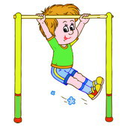 **Задания на станциях:**  
  
**1. Станция «Азбука здоровья»**  
перед вами находятся пословицы о здоровье, на одном листочке начало пословицы, на другом ее продолжение. Ваша задача – правильно сложить пословицы!  
  
Береги платье снову, а здоровье смолоду.  
В здоровом теле –здоровый дух.  
Двигайся больше, проживёшь дольше.  
Утро встречай зарядкой, вечер проводи прогулкой.  
Кто крепок телом тот богат и здоровьем и делом.  
Кто любит спорт, тот здоров и бодр.  
Где здоровье — там и красота.  
Чистота – залог здоровья.  
Богатство – на месяц, здоровье на всю жизнь.  
Здоровье дороже золота.

1. 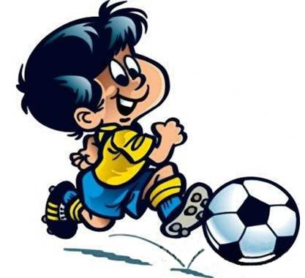Біріншібайлық – денсаулық,  
   екіншібайлық – ақжаулық,  
   үшіншібайлық – бес саулық".  
   (Первое богатство – здоровье,  
   второе богатство – семья,  
   третье богатство – наличие скота).
2. Тазалық – саулықнегізі,  
   Саулық – байлықнегізі.  
   (Чистота – основа здоровья,  
   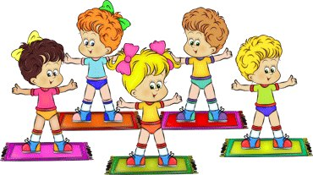Здоровье – основа богатства).
3. Аман денедеаманрух  
   (В здоровом теле здоровый дух).
4. Сақжүрсең, саужүресiң.  
   (Будешь беречься, здоровым будешь).
5. Тыстаұзақжүргенiң – ұзақ өмiр сүргенiң.  
   (На свежем воздухе долго быть – долгую жизнь прожить).
6. Бас аманда мал тәттi, бас ауырсажантәттi.  
   (Пока здоров – дорого добро, заболеешь – жизнь дорога).
7. Шынықсаң – шымырболасың.  
   (Если будешь закаляться – будешь здоровым (крепким)).
8. Кто спортом занимается, тот силы набирается   
   Кімспортпеншұғылданушымын, ана күш үдетілед
9. Спортқауақыттытапсыр-, ал орнынаденсаулықты ал  
   ОТДАЙ СПОРТУ ВРЕМЯ СПОРТ ТЕБЕ СДОРОВЬЕ ДАСТ

**2. Станция «Цветок здоровья»**  
Нам всегда приятно получать в подарок цветы. Ещё приятней нам с вами будет самим создать “цветок здоровья”. Перед вами пустой стебелёк к которому необходимо прикрепить лепестки, по вашему мнению которые отражают формирующие компоненты здоровья. Среди лепестков здоровья затерялись лепестки вредных привычек, которые мешают нам быть здоровыми. Вы их должны прикрепит на травку под цветком как опавшие листья.

***Крепкий сон***

***Чистота тела***

***Купание и***

***водные процедуры***

***Воздушные и***

***солнечные ванны***

***Физкультура,***

***спорт, туризм***

***Труд и отдых***

***Здоровое питание***

***Переедание***

***Компьютерная***

***зависимость***

***Вредные привычки***

***Недосыпание***

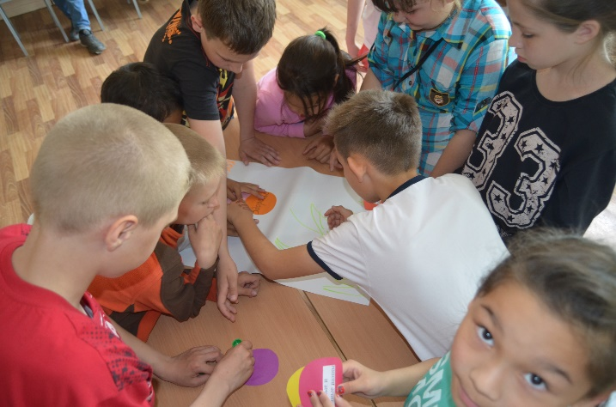 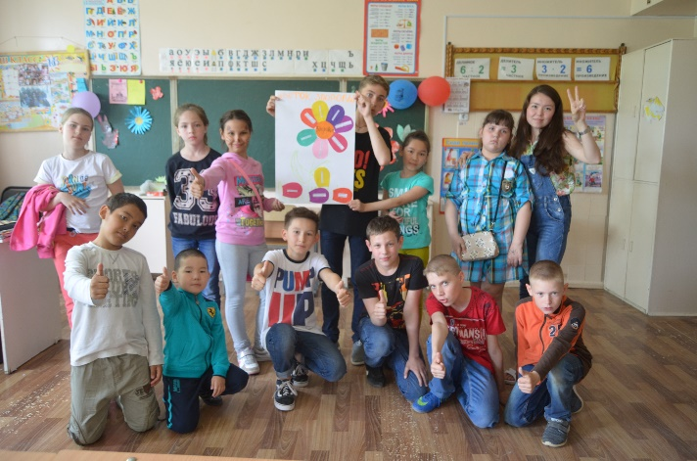

**3. Станция «Знатоки здоровых привычек»**

Для малышей – загадки

|  |
| --- |
| Стать сильнее захотели? Поднимайте все ... ГАНТЕЛИ |
| Подружилась с физкультурой - И горжусь теперь … ФИГУРОЙ |
| Сок, таблеток всех полезней, Он спасёт от всех ... БОЛЕЗНЕЙ! |
| Чтобы не был хилым, вялым, Не лежал под одеялом, Не хворал и был в порядке, Делай каждый день… (Зарядку) |
| Позабудь ты про компьютер. Беги на улицу гулять. Для детей полезно очень Свежим воздухом… (Дышать) |
| Не обижен, а надут.  Его по полю ведут.  А ударят – нипочём!  Не угнаться за … (мячом). |
| На ледяной площадке крик,  К воротам рвётся ученик –  Кричат все: «Шайба! Клюшка! Бей!»  Весёлая игра… (хоккей). |
| Кто на льду меня догонит?  Мы бежим вперегонки.  А несут меня не кони,  А блестящие … (коньки). |
| Ясным утром вдоль дороги  На траве блестит роса.  По дороге едут ноги,  И бегут два колеса.  У загадки есть ответ:  Это мой … (велосипед) |

Для детей постарше - **“Здоровье”** На каждую букву этого слова подберите слова, которые имеют отношение к здоровью и здоровому образу жизни.

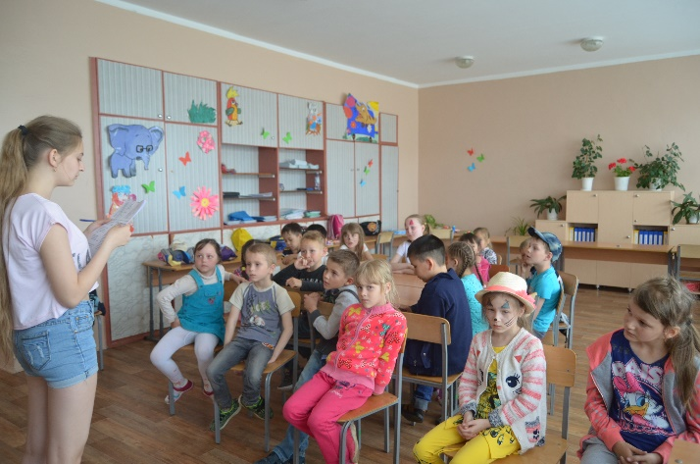 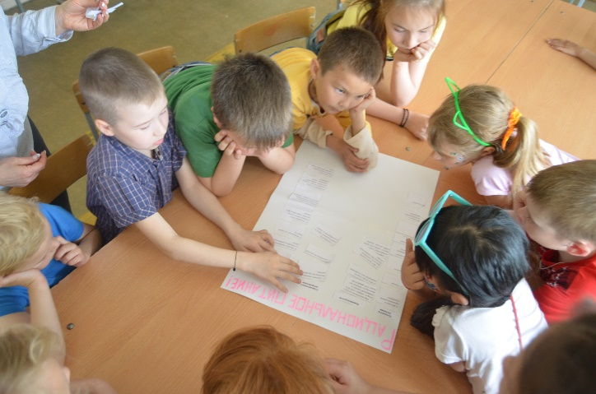

**4. Станция «Рациональное питание»**  
Перед вами таблица рационального питания, и вам нужно ее завершить – заполнить пустые строчки. Работать будем группами.

**5. Станция «Спортивная»**  
эстафеты на улице.



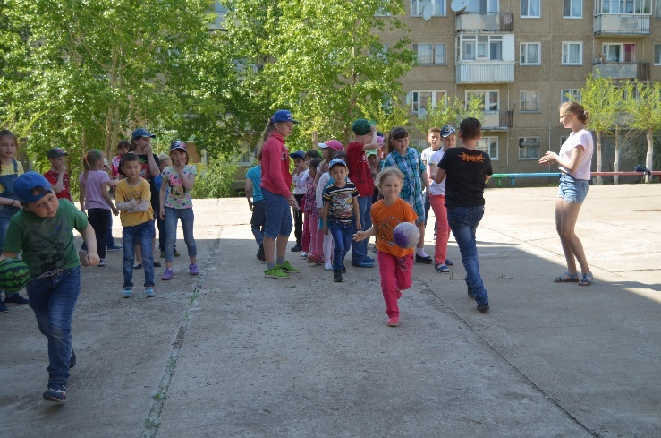 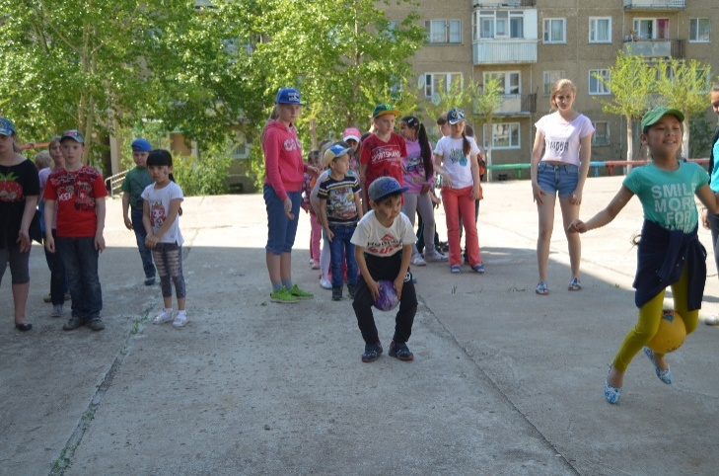

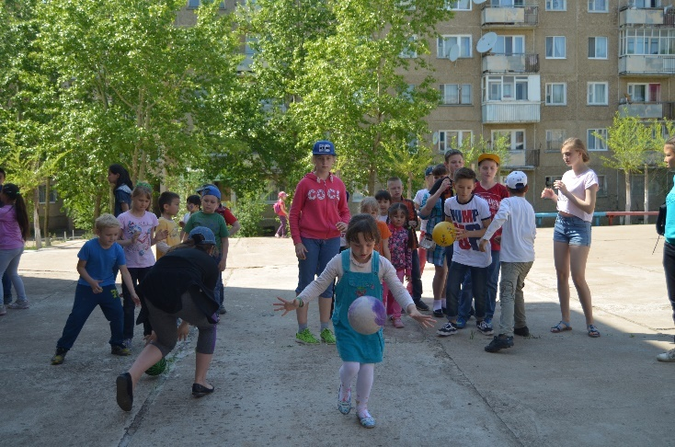 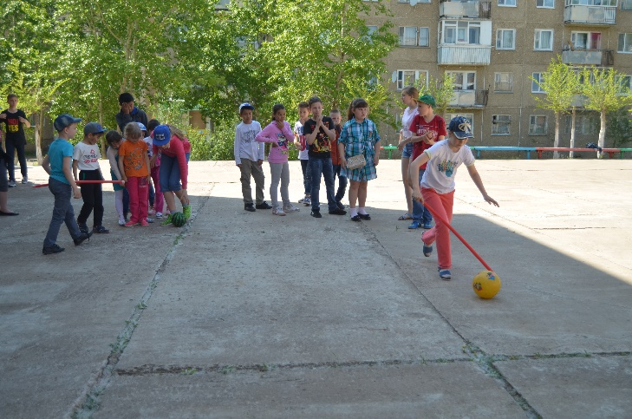

**Ведущий:***достает из конверта пословицы на разрезанных листах.*  
Только дружная команда, участники, которой могут договариваться между собой, справится с этим заданием. По сигналу, команды одновременно начинают собирать пословицы.  
Ребята, сегодня вы прошли сложный путь. Показали свои знания и умения, были дружными, помогали друг другу. Поэтому «секреты здоровья», открылись вам. 

**Ведущий**: Первыми своим «секретом здоровья» делятся участники команд первых классов, затем вторых.  
***Здоровье не деньги — взаймы не выпросишь.  
Здоровье не купишь — его разум дарит.***

***Здоровье приходит днями, а уходит часами.***

***Отдай спорту время, а взамен получи здоровье.***

***Недосыпаешь — здоровье теряешь.***

Участники каждой команды поделились своими маленькими «секретами здоровья». Теперь мы знаем, что же нужно делать, чтобы укрепить и сохранить свое здоровье.   
Игра закончилась. Вы справились со всеми заданиями. Мы узнали «секреты здоровья». А сейчас я хочу назвать, какая команда была лучшей на каждой станции   
Подведение итогов игры. Награждение победителей и участников.Желаем Вам успехов и крепкого здоровья!